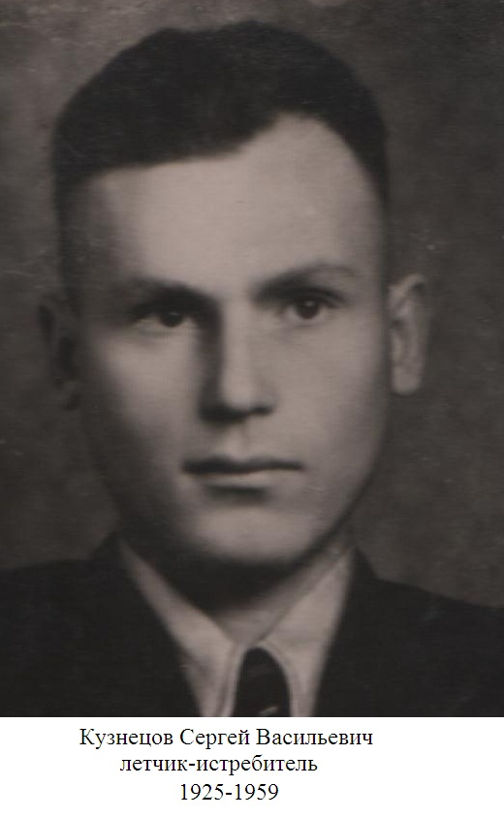
Гвардии мл. сержант Кузнецов Сергей Васильевич, летчик – воздушный стрелок - радист. Родился в 1925г. в с. План Неверкинского р-на Пензенкой области. За период участия в ВОВ произвел более 25 успешно-выполненных боевых вылетов на бомбардировку войск и техники противника. За боевые подвиги награжден Орденом Красной Звезды и Орденом Отечественной войны II степени. Дважды падал без парашюта со сбитого самолета.

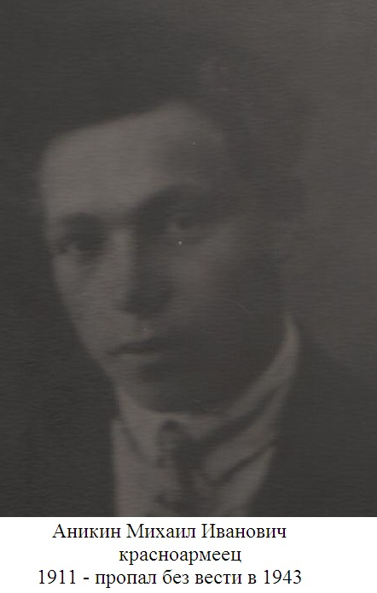
Красноармеец Аникин Михаил Иванович 1911г.р. попал в строительный батальон, их часть строила укрытия вдоль Днепра, под Киевом. Здесь принял и первый бой. В сентябре 1942 в составе маршевой роты автоматчиком воевал под Сталинградом. Пропал без вести в 1943 году.

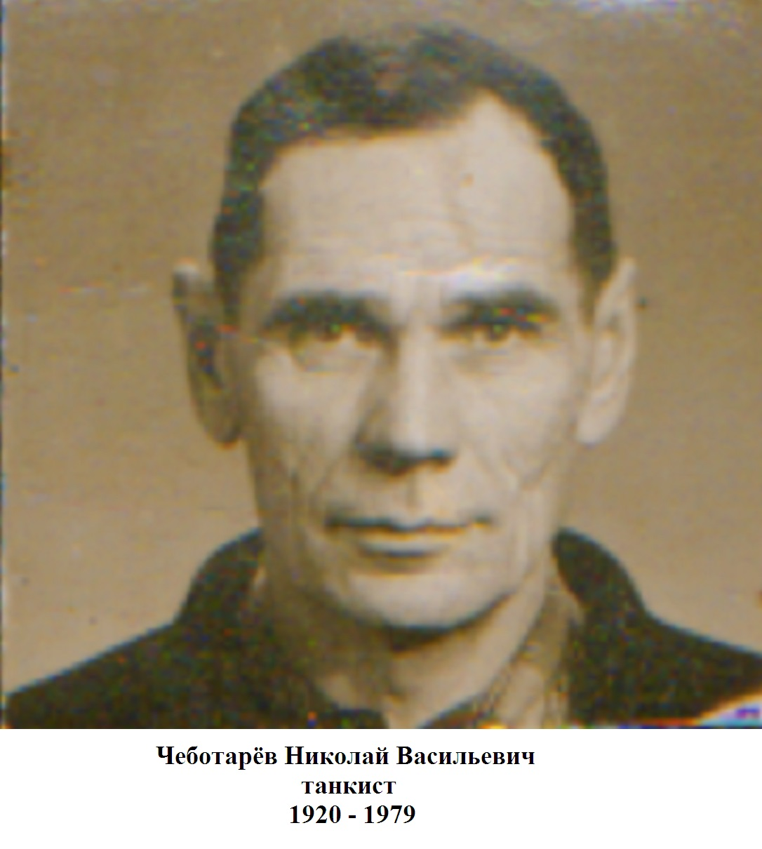
Чеботарёв Николай Васильевич 1920г.р всю войну прошел в танке механиком-водителем. Он был в пекле под Курском и Сталинградом, дважды был ранен. За боевые заслуги награжден Орденом Красной Звезды, Медалью «За боевые заслуги» и еще несколькими медалями, некоторые получал и после войны, к юбилеям со Дня Победы.

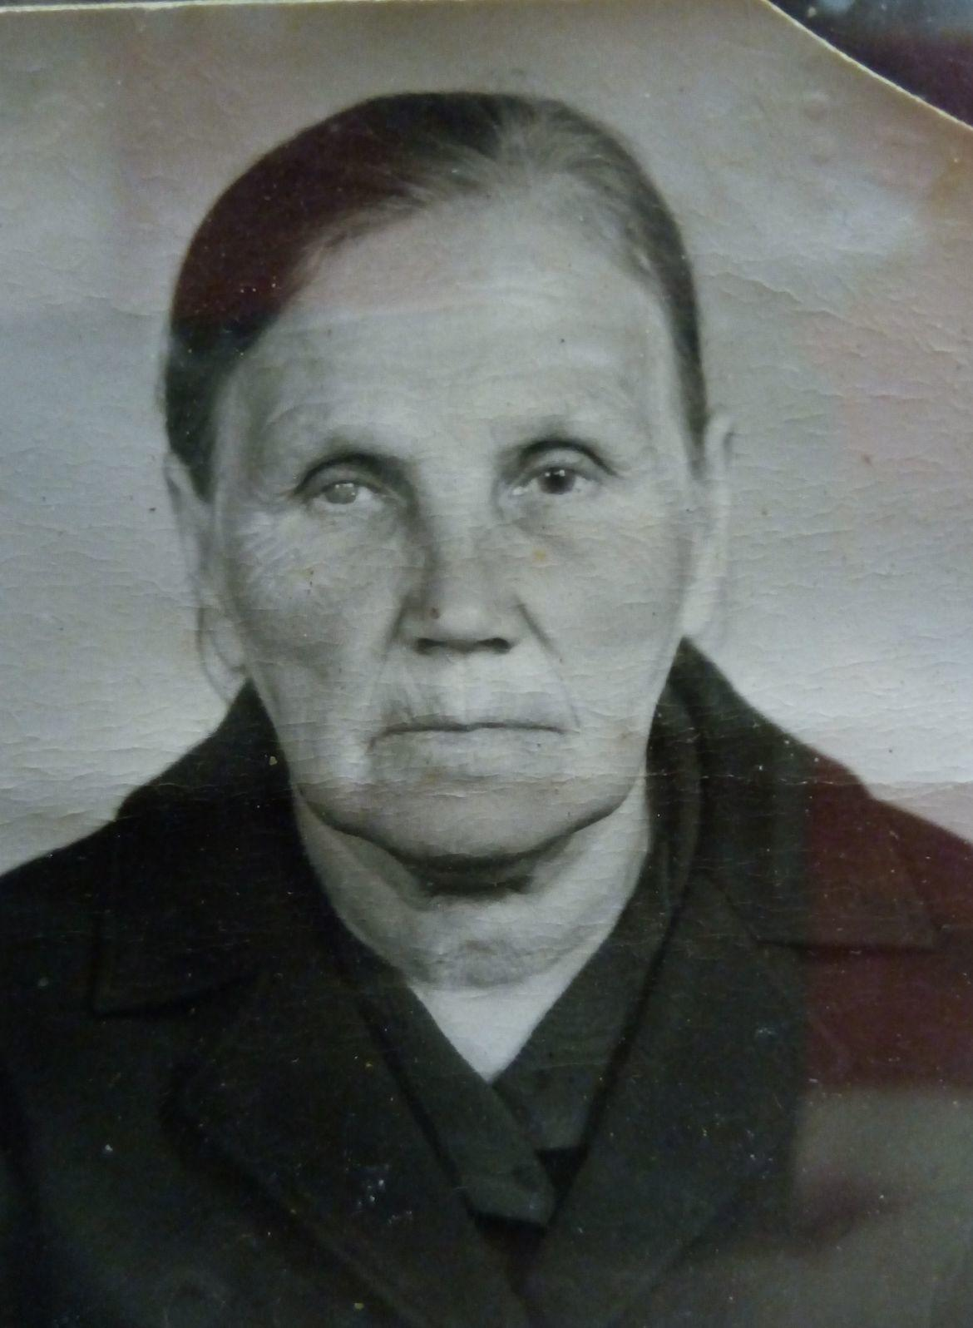

Чеботарёва Екатерина Петровна 1914г.р. всю войну проработала в эвакогоспитале. Сначала прачкой, потом сестрой-хозяйкой. Это они, санитары, принимали раненых бойцов, мыли их, переодевали во все чистое, и только потом передавали медсестрам и врачам. Ухаживали за больными, кормили их, стирали одежду и постельное бельё, обеспечивали чистоту в госпитале.

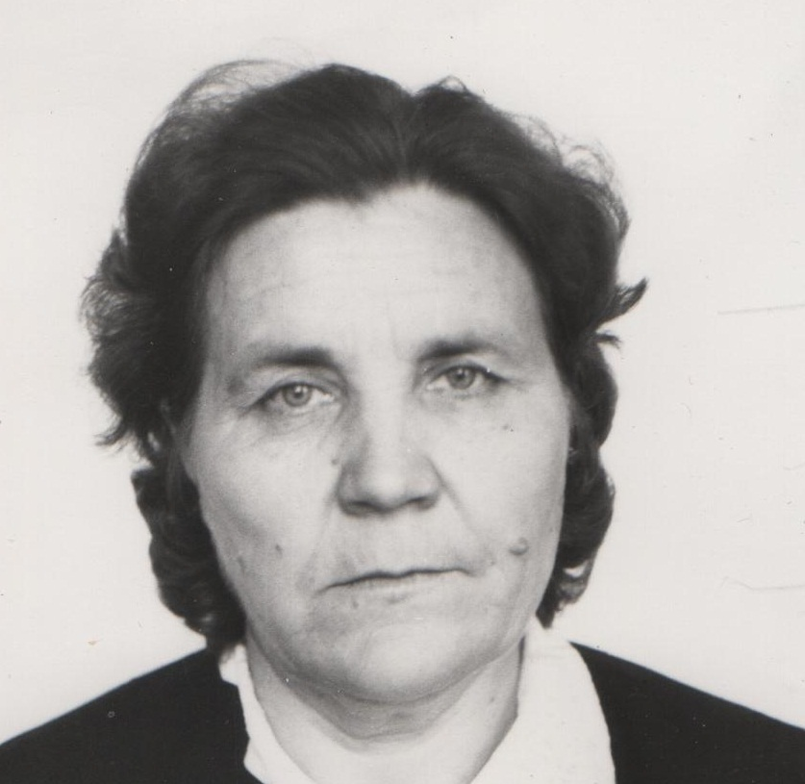
Васина Клавдия Александровна 1929 г.р. Когда началась ВОВ, жила в г. Вольске, фронт был рядом, поэтому во всех школах города были размещены госпитали. Но дети продолжали учиться в зданиях детских садов. Клава была пятиклассницей, они учились в третью смену, а днём школьники ходили в госпиталь, расположенный в их бывшей школе и помогали там в уходе за ранеными -подметали полы, приносили воду, писали или читали письма тяжелораненым. 7 и 8 классы Клава заканчивала в деревне. Там они в свободное от учёбы время собирали колоски в полях, обрывали листья табака, сушили их и отправляли на фронт бойцам.

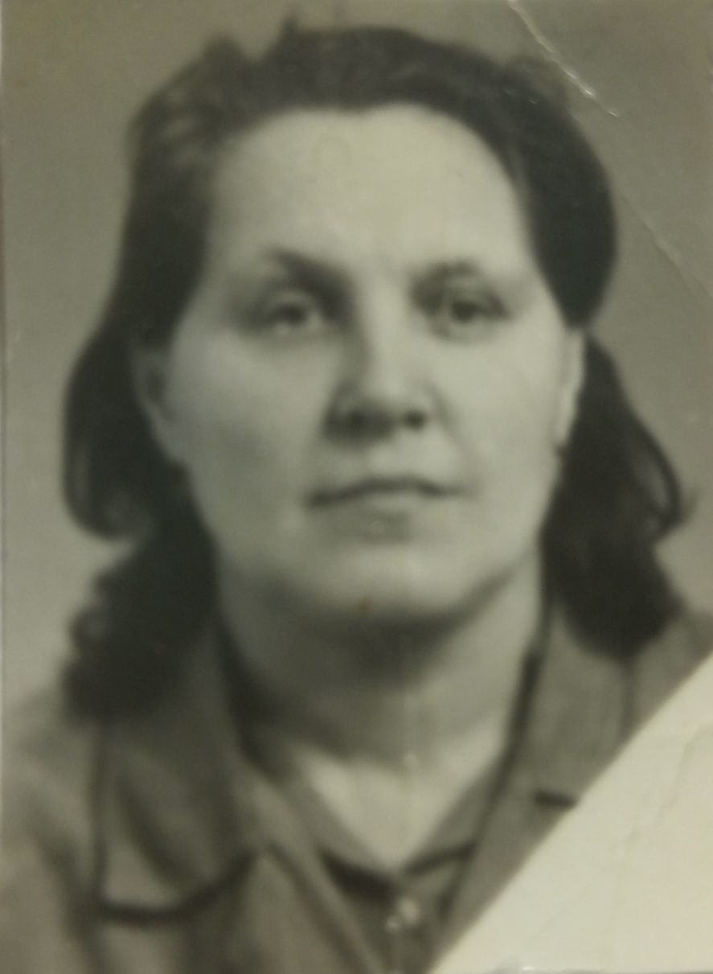

Сморгунова Тамара Михайловна 1932 г.р. жила в Кузнецке. Она и её средний брат тоже продолжали учиться и тоже ходили в госпиталь, где работала санитаркой их мама. Они помогали ей в уходе за больными, а еще в госпитале дети устраивали концерты для раненых - Тамара пела, а брат читал стихи . А ещё они брали с собой трёхлетнего братика, с ним любили нянчиться выздоравливающие бойцы.

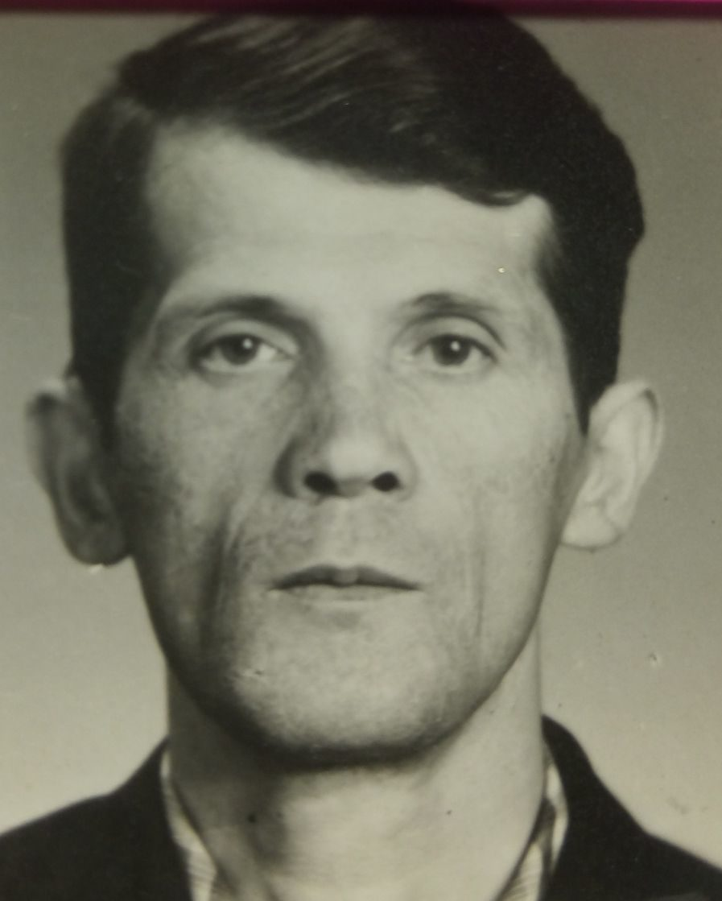
Сморгунов Кирилл Кириллович 1930г.р во время войны был подростком, жил с родителями в деревне. Вспоминал, что продолжал учиться в школе и ходил с другими ребятами в поле собирать колоски.

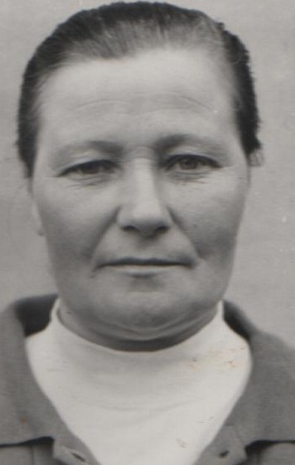
Кузнецова Мария Григорьевна 1928г.р. Как и все дети во время ВОВ старалась продолжить учебу, а все свободное время трудилась в колхозе наравне со взрослыми.

